# 国有建设用地使用权/房屋所有权转移登记申请

# 摘要

《民法典》第二百零九条不动产物权的设立、变更、转让和消灭，经依法登记，发生效力;未经登记，不发生效力，但是法律另有规定的除外。”第二百一十条“不动产登记，由不动产所在地的登记机构办理。国家对不动产实行统一登记制度。统一登记的范围、登记机构和登记办法，由法律、行政法规规定。”

# 概述

不动产权证指的是权利人享有该不动产物权的证明。办理不动产权证的程序为：申请人到不动产所在地的不动产登记部门递交申请材料、申请权籍调查；属地不动产登记机构受理、审核、发证；申请人领取房屋不动产权证。

不动产权证上载明了不动产的坐落、界址、空间界限、面积、用途等自然状况；不动产权利的主体、类型、内容、来源、期限、权利变化等权属状况；涉及不动产权利限制、提示的事项等。

# 二、申请条件

已经登记的国有建设用地使用权及房屋所有权，有下列情形之一的，可申请国有建设用地使用权及房屋所有权转移登记：

1.转让、拆迁安置、集资建房、互换、赠与或以房抵债的，其中政策限制权属转移的住房应满足权属转移条件；

2.继承或受遗赠的；

3.作价出资（入股）的；

4.法人或其他组织合并、分立导致国有建设用地使用权

及房屋所有权发生转移的；

5.法人或其他组织清算分配剩余财产，导致国有建设用地使用权及房屋所有权发生转移的；

6.因夫妻加名、离婚析产等原因造成共有人增加或者减

少以及共有份额变化的；

7.分割、合并导致权属发生转移的；

8.因人民法院、仲裁委员会的生效法律文书或人民政府

的生效决定导致国有建设用地使用权及房屋所有权发生转移的。

三、申请材料

1.不动产登记申请表；

2.身份证（电子证照库获取）；

3.不动产权属证书；

4.国有建设用地使用权及房屋所有权转移的材料（根据

实际类型选择提交）：

①买卖合同或互换合同或赠与合同或拆迁安置协议或

集资建房合同或以房抵债合同；

②继承或受遗赠材料：a、死亡证明材料和遗嘱（属于

遗嘱情形）；b、死亡证明材料和全部法定继承人关于不动产分配的协议以及与被继承人的亲属关系材料（非公证继承）；c、经公证的材料（公证继承）；

③作价出资（入股）协议（属于作价出资（入股）情形的提交）

④合并或分立协议（属于法人或其他组织合并、分立导

致权属发生转移的提交）；

⑤结婚证（属于夫妻加名、减名情形的提交）；

⑥离婚协议和离婚证，或者法院离婚判决（属于离婚析

产情形的提交）；

⑦成立清算组或者管理人的法院裁定书以及买卖合同

或转让协议（属于法人或其他组织清算分配剩余财产，导致权属发生转移的提交）；

⑧人民法院或者仲裁委员会生效的法律文书。

5.县级以上人民政府批准文件和出让合同及出让金缴

纳凭证(属于划拨、授权经营土地使用权转让情形的提交)；

6.不动产登记证明（属于已办理不动产预售、转移预

告登记情形的提交）；

7.抵押权人同意转让的证明材料（属于已设立抵押权情形的提交）；

8.契税和土地增值税缴纳凭证

**备注：**凡属于“全省办事免提交证照清单”范围的政府性材料，申请人仅出示原件即可（窗口通过电子证照库获取或调取不到的窗口自行复印）。

# 四、申请流程

# **申请步骤：**

1. 不动产登记中心办理流程：携带好资料提交到不动产登记中心，由不动产登记中心审核办结。

（二）福建省不动产登记网上申请系统办理流程：

1.在“福建省不动产登记网上申请系统”首页点击“单件业务申请”；

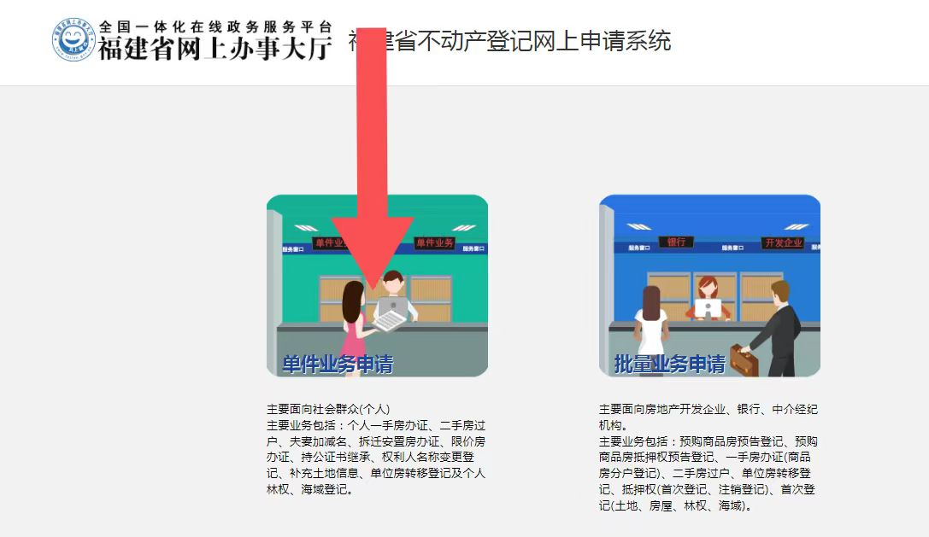

2.选择“单件业务申请”栏目下的“闽政通用户登录”；

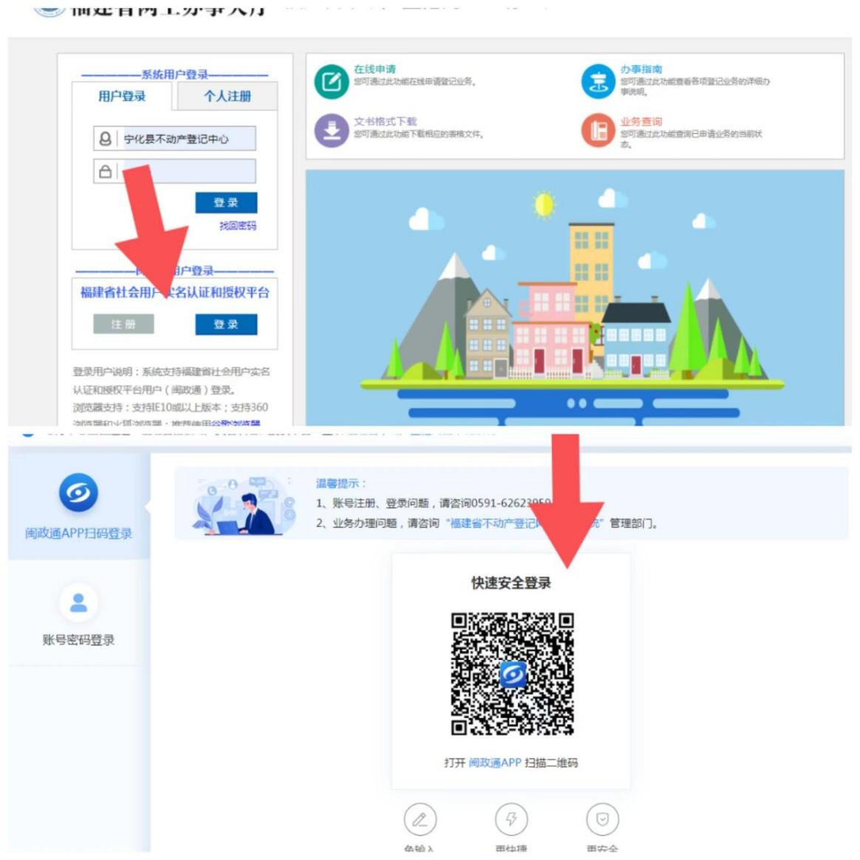

3.下滑找到“所属地区”栏目下的“房屋”；

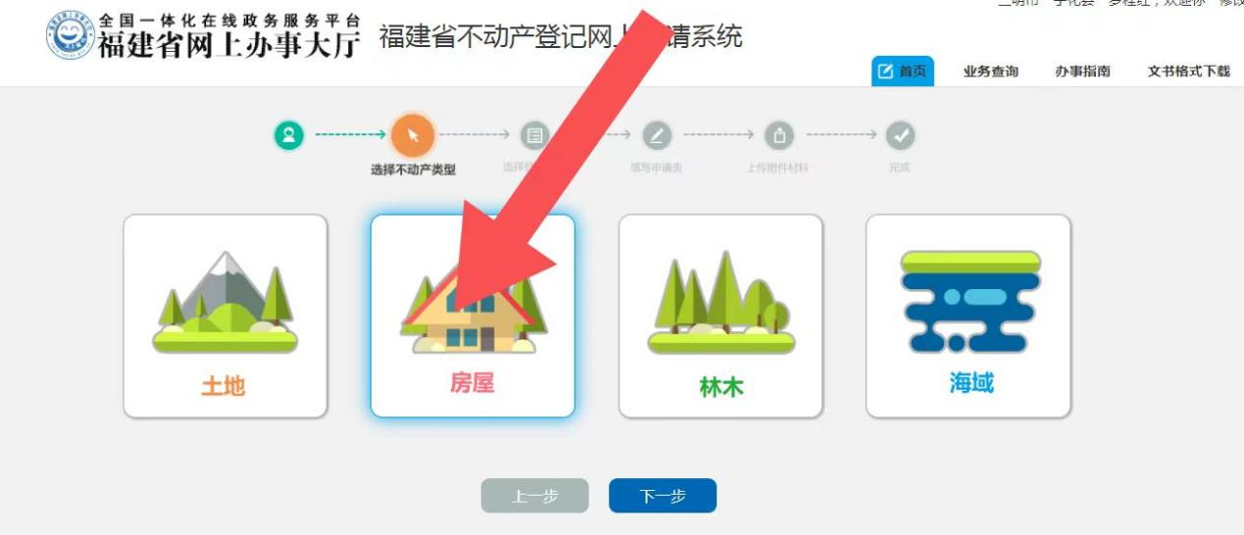

4.下滑找到栏目下的“国有建设用地使用权/房屋所有权转移登记（分户）（抵押联办）”

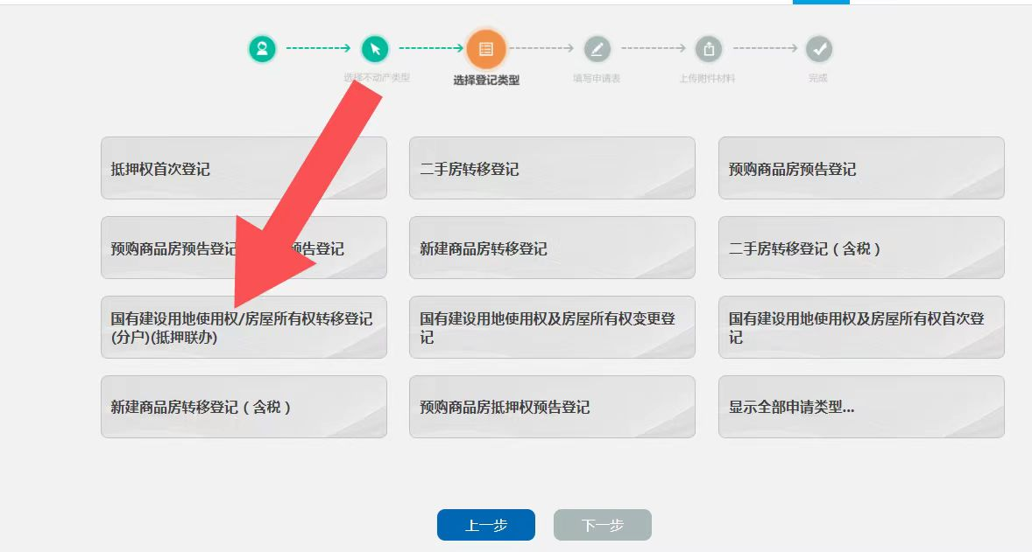

5.下滑找到栏目下的“三方申请”，填入相应的信息，上传所需附件；

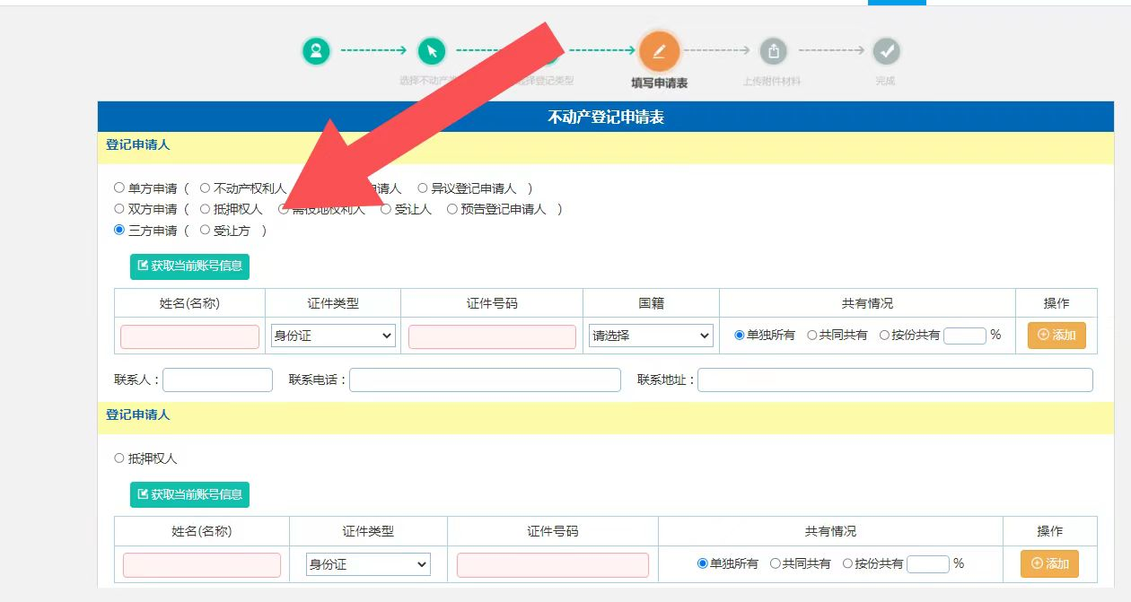

3.附件上传成功后，提示“申请成功”。

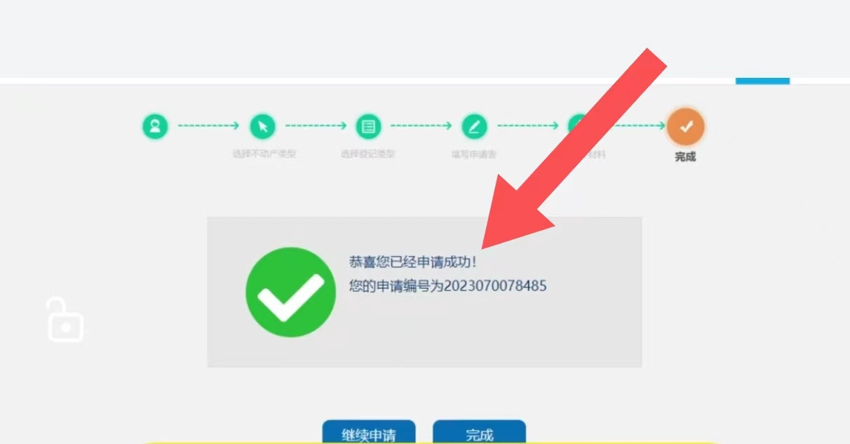

温馨提示：一定要记住“您的申请编号”。

五、相关事情：

**1.法定办理时限：**30个工作日

**2.承诺办理时限：**3个工作日

**3.发放证照情况：**不动产权证书

**4.收费标准：**住宅类每件80元（车库、车位、储藏室按住宅类每件80元）；非住宅类每件550元

注：小微企业免收登记费。

**5.收费依据：**（1）《国家发展改革委、财政部关于不动产登记收费标准等有关问题的通知》（发改价格规【2016】2559号）；（2）《财政部、国家发展改革委关于减免部分行政事业性收费有关政策的通知》（财税【2019】45号）；（3）自然资登记函【2021】2号

**6.表格下载：**<https://zwfw.fujian.gov.cn/>

**7.填表示例：**<https://zwfw.fujian.gov.cn/>

**8.投诉电话：**12345

**9.咨询方式：**（1）窗口咨询；（2）电话咨询：0598-8719035；（3）网络咨询：http://zwfw.fujian.gov.cn/

**10.办理时间：**正常工作日上午：8：00-12：00，下午：

14：30-17：30（法定节假日除外，夏令时（6月1日至9月30日）调整为下午：15：00-18：00）

1. **办理地点：**三明市宁化县万星广场1号楼政务服务

中心大厅3层不动产登记综合窗口。

1. **状态查询：**（1）到福建省网上办事大厅

（http://zwfw.fujian.gov.cn/）查询办事进度；（2）咨询窗口电话（0598-8719035）